Малышева О.А., учитель изобразительного искусства муниципального автономного образовательного учреждения средней образовательной школы № 22, г. Березники, Пермский край
Копцева Т.А., старший научный сотрудник ФГНУ «Институт художественного образования» Российской академии образования

Методическая разработка в рамках международного конкурса «Мир рукотворный»

«Путь к великому лежит через малое…»
Сохранение и бережное преумножение национальных традиций – важная насущная задача современной общеобразовательной школы. «Путь к великому лежит через малое…», – писал великий Ф.М. Достоевский. Народные искусство, бытующее ныне в России, – это тот пласт художественной культуры, который можно назвать «малым делом», осмысление и освоение его детьми приводит к «великому», к принятию ими родного, как родственно своего (М.М.Пришвин). Поэтому приобщение к отечественной культуре, через малое – через погружение в мир образов народной культуры, – является в практике работы школы № 22 г. Березников Пермского края доминирующей формой художественной деятельности детей и подростков.
Один из путей раскрытия «всечеловеческих» ценностей лежит через приобщение школьников к национальной традиции. В школе №22, долгие годы являющейся опытно-экспериментальной площадкой Института художественного образования РАО, все началось с росписей витражей. Благодаря художественному труду учеников 7 классов, на уроках на летней трудовой практике с использованием прозрачного лака и масляных красок была создана серия витражей («Древо жизни», «Берегиня», «Конь», «Птица»), которыми были украшены окна школьных коридоров, а затем - бассейна.
Следующей особой страницей школьной жизни стало создание юными живописцами декоративной настенной композиции в столовой по мотивам русских народных костюмов и местной архитектуры Строгановских палат Усолья. Замысел на тему «Родной край», воплощенный летом 2000 года трудовым отрядом, был первой монументальной коллективной творческой работой, которая доказала, что любую задумку можно воплотить с детьми в жизнь. Для выполнения этого первого монументального панно использовалась простая водоэмульсионная краска, замешанная на гуашевых красках. Первоначально думалось, что со временем, работа будет испорчена или пожухнет, но прошло уже 14 лет, а настенная композиция не требует реставрации.
«Общечеловеческое не иначе достигается, как упором в свою национальность», – писал классик, – поэтому расширение детского кругозора в области изучения истории родного народного искусства постепенно стало одной из ведущих целей учебной работы. Когда в 2004 году в образовательном учреждении была открыта изостудия от школы искусств им. Старкова силами учеников был реализован уникальный художественный проект «Пермский звериный стиль». Одиннадцатиклассницы Егорова Екатерина, Загуменнова Анна и Малышева Анна, проявив инициативу, решили выполнить грандиозную монументальную рельефную композицию из гипса «Дверной проем «Бронзовые врата» (по мотивам пермского звериного стиля)».
С целью достижения задуманного ими была проведена большая поисковая и исследовательская работа. Подбор теоретического, историко-искусствоведческого и иллюстративного материала, разработка эскизов и вариантов выполнения композиции занял немало времени. Но путь исканий, «проб и ошибок» был пройден. Изучение технологии выполнения гипсовых слепков, правильно подобранная марка гипса и красителей (C.Kreul) для данной работы дали свой положительный результат.
В процессе реализации этого творческого проекта чувствовался огромный интерес авторов к достижению задуманного. Юных[ художниц не приходилось подталкивать к практическому воплощению идей, они сами проявляли инициативу во всем: с интересом посещали дополнительные занятия по анималистическому жанру, показывали новые поисковые материалы, давали дельные технологические советы по формовке гипса, привлекали к работе сверстников, исходя из технологических особенностей рельефа, вносили коррекции в первоначальные эскизы.
Благодаря их проекту, сделанным сообщениям и видеопрезентациям педагога, ученики узнали много интересного о пермском зверином стиле, как о самобытном историческом, художественном явлении, «самом загадочном роде памятников Чуди".
Известно, что в 1921 году А.В. Шмидт прочел в Пермском университете доклад «Происхождение и развитие некоторых мотивов в искусстве камской чуди». Его исследование было посвящено пермскому звериному стилю, доказательству того, что «эта интереснейшая культурная черта Восточной Европы» возникла «на местной основе, под сильным влиянием восточного серебра». О предметах пермского звериного стиля А.В. Шмидт писал: «Наиболее оригинальной их чертой является странное комбинирование животных (и человеческих) фигур с отдельными элементами их тел, например, головами, глазами, крыльями и т.д. Порой эти сочетания полны художественной гармонии, порой сухи и схематичны, но всегда необычны своим замыслом и выполнением».
Таинственность изобразительных образов на причудливых бронзовых бляшках, найденных в Прикамье, придавала работе юных художниц особую притягательность. Все этапы работы имели свою ценность.
Ученицы создали интересные зарисовки, множество эскизов. Затем по утвержденным педагогом эскизам выполнили рисунки в натуральную величину, которые с помощью иглы перенесли на пластилиновые заготовки. Нужный объем каждого рельефа наращивался маленькими кусочками пластилина до высоты одного сантиметра. При этом обязательно заглаживались все щели и неровности, в которые мог попасть гипс. По бокам ставили деревянные бортики и смазывали их и пластилиновую заготовку медицинским вазелином.
Полученную конструкцию заливали гипсом. Затем застывший гипс отделяли от пластилиновой заготовки. Полученную изложницу очищали от прилипшего пластилина, образовавшиеся пустоты залепляли пластилином.
Затем процесс повторялся: ставился второй комплект деревянных бортиков (он был выше первого), бортики и изложница смазывались вазелином, потом заливался гипс. Через 5-10 минут на поверхности гипса палочкой рисовалась сетка для лучшего крепления слепка к стене. Когда гипс полностью затвердевал, изложницу отделяли от готового слепка.
Изложница получается с вогнутым изображением (такой контррельеф часто использовали в Древнем Египте). Готовый же слепок получается с выпуклым изображением – рельефом или барельефом. Получившиеся гипсовые рельефы мылись, очищаясь от вазелина, обезжиривались, тонировались сначала золотой, а потом бронзовой краской фирмы К.Кроля (C.Kreul). В результате бронза приобретала особый блеск, глубину и налет старины.
В итоге, художественный замысел был осуществлен. «Бронзовые врата» – результат сотворчества учителя и учеников был смонтирован в школьном кабинете №16. Прошла успешная защита проекта: его авторы выступили на конференции в школе искусств имени Старкова. По сей день дверной проем, созданный по мотивам пермского звериного стиля, украшает школу №22 г. Березники и является «артобъектом» образовательного процесса. Он заботливо сохраняется, за все время своего существования и «ежедневной эксплуатации» ни разу не реставрировался.
Работа над «Бронзовыми вратами» – пример истинного монументального искусства. Итог этой деятельности не хранится в эскизах запасников, а является частью художественного пространства школы. Будучи неотъемлемой составляющей образовательно-развивающей среды, рельефная композиция дверного проема своим существованием и бытованием, своей эстетической значимостью способствует развитию «культуры чувств» школьников, формирует их художественный вкус, поскольку каждый ученик березниковской школы № 22 и каждый её гость может увидеть «Бронзовые врата», полюбоваться ими и оценить художественные достоинства результатов коллективного сотворчества педагога и замечательных мастеров: Егоровой Екатерины, Малышева Анна и Загуменнова Анны.

Фото, отражающие творческий процесс создания «Бронзовых ворот», выполненных в пермском зверином стиле

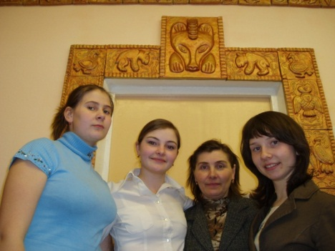

Фото 1. Авторский коллектив «Бронзовых врат» (слева напрово): Загуменнова Анна, Малышева Анна, педагог Малышева О.А., Егорова Екатерина

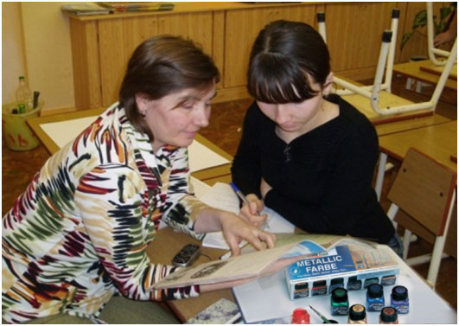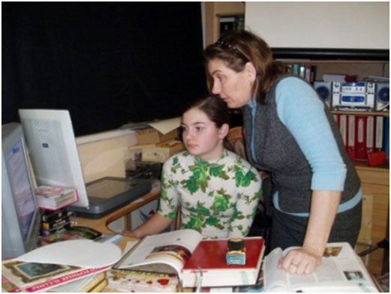

Фото 2,3. Работа над эскизами

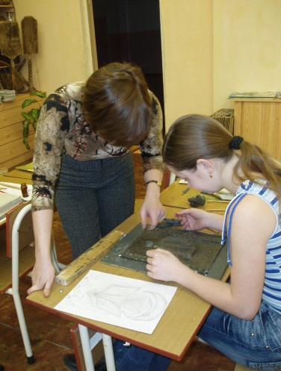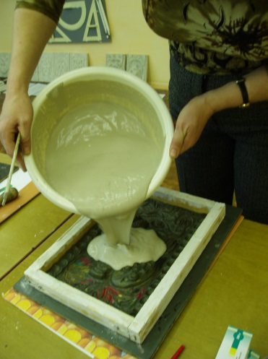
Фото 4,5. Лепка пластилиновых рельефов по эскизам.
Фото 6. Заливка формы (изложницы).

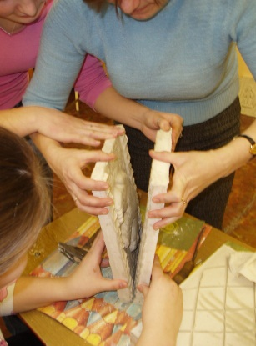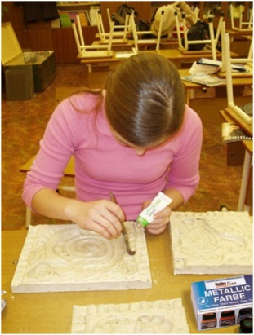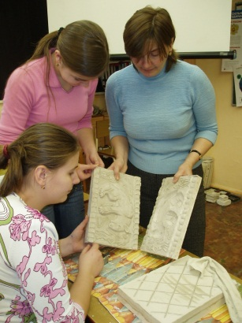

Фото 7. Снятие изложницы с пластилиновой заготовки
Фото 8. Разъединение готового слепка от изложницы.
Фото 9. Покрытие изложницы вазелином
Фото 10. Создание гипсовой изложница и рельефа.
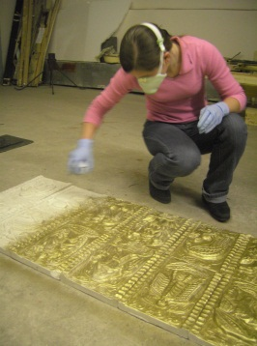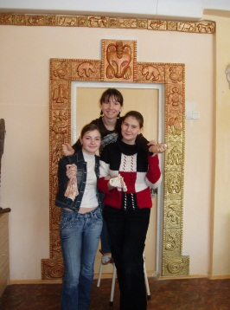

Фото 11, 12, 13. Золочение и нанесение бронзовой краски (C.Kreul)

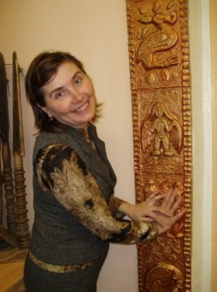
Фото 14. Педагог Малышева Ольга Анатольевна.

